Ministerul Educației și Cercetării al Republicii Moldova
Universitatea Tehnică a Moldovei
Facultatea Calculatoare, Informatică și Microelectronică

Raport
la
Lucrarea de laborator Nr. 5

Disciplina: Tehnici de programare

Tema: ” Python: funcții, metode și importuri pe web ”

A efectuat : st. gr.SI – 263 Corman Anastasia

A verificat : asistent universitar Reițman Patricia

Chișinău – 2026

SARCINA LUCRĂRII

În acest laborator veți scrie programe Python care comunică cu un site web real și veți exersa trei concepte de bază: importurile, metodele și funcțiile. La final veți avea propriul modul Python, care generează un raport despre un site web.

Pregătirea mediului de lucru
-Am verificat versiunea Python, am instalat biblioteca requests (pip install requests) și am creat directorul web_lab, în care am salvat fișierele part1_imports.py, part2_methods.py etc., fiecare începând cu șablonul din lucrare (BASE_URL, ECHO_URL, TIMEOUT).
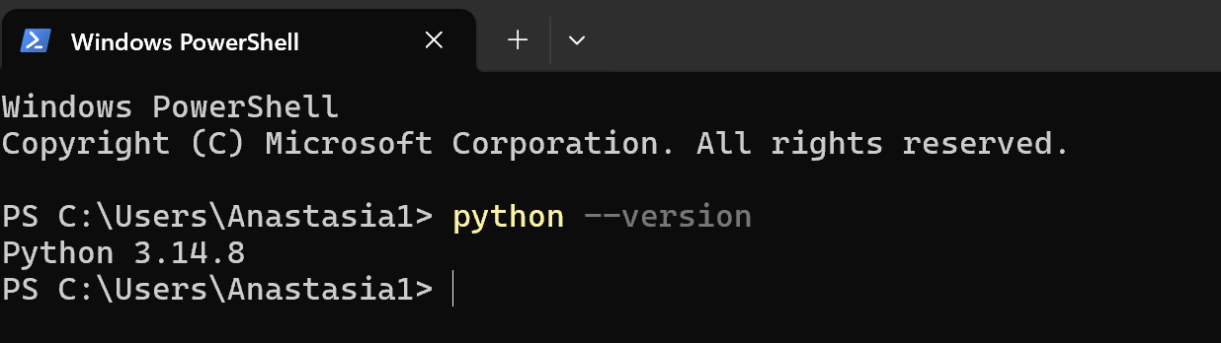
Figura 1 – Verificarea versiunii Python

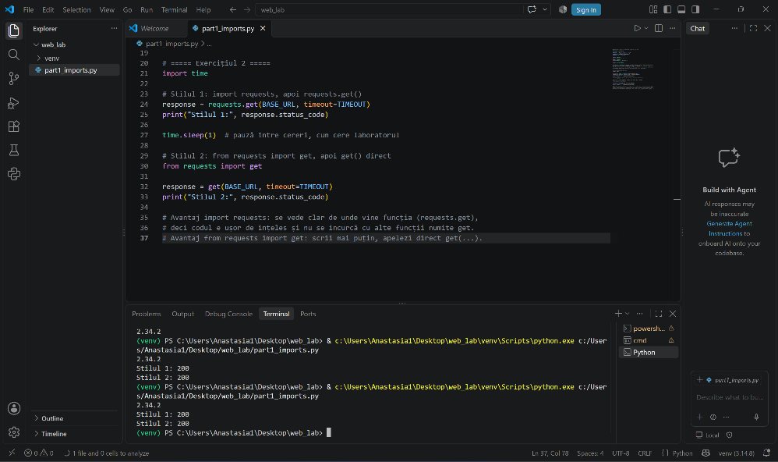
Partea 1. Importuri
Fișier de lucru: part1_imports.py (exercițiile 1–8).

Exercițiul 1.
-Am importat requests și am afișat versiunea acestuia (requests.__version__); apoi am importat urllib.request. Într-un comentariu am explicat de ce requests a necesitat pip install, iar urllib nu.
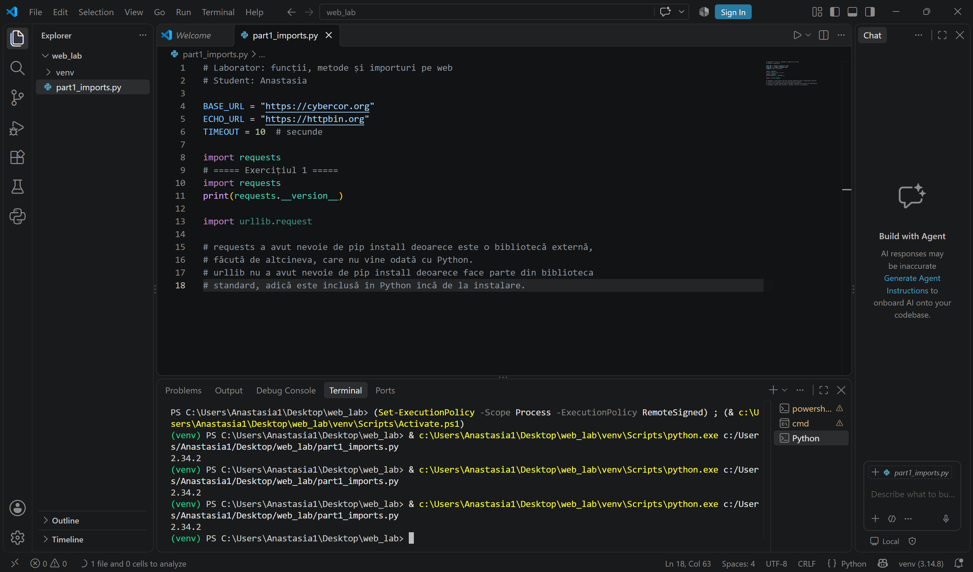
Figura 1.1 – Primul import

Exercițiul 2.
-Am descărcat pagina BASE_URL cu requests.get() și am afișați codul de stare; am rescries scriptul cu from requests import get. Am scris în comentarii câte un avantaj al fiecărui stil.
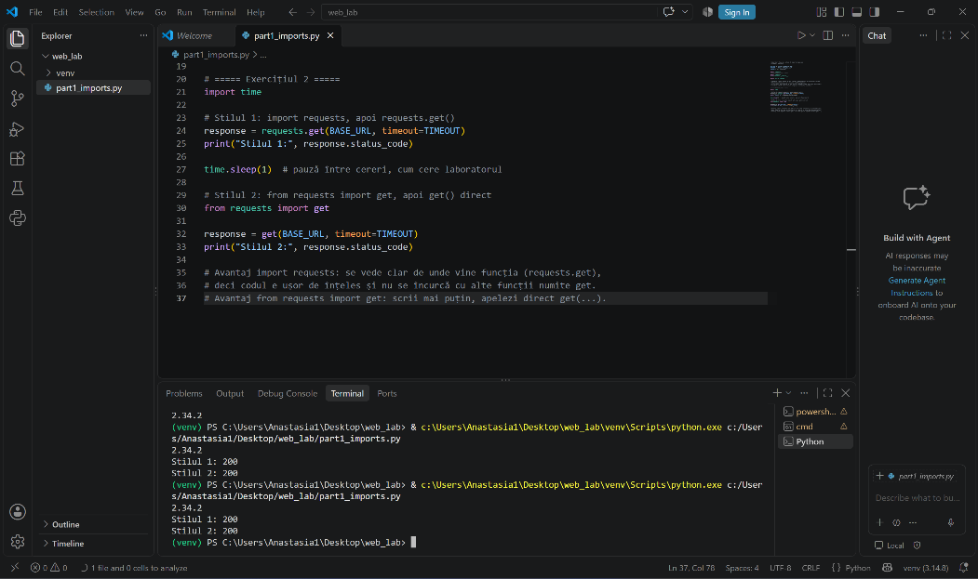

Figura 1.2 – Două stiluri de import

Exercițiul 3.
-Am importat requests cu alias (import requests as rq) și am descărcat pagina principală cu rq.get(). Am explicat într-un comentariu când un alias face codul mai ușor și când mai greu de citit.
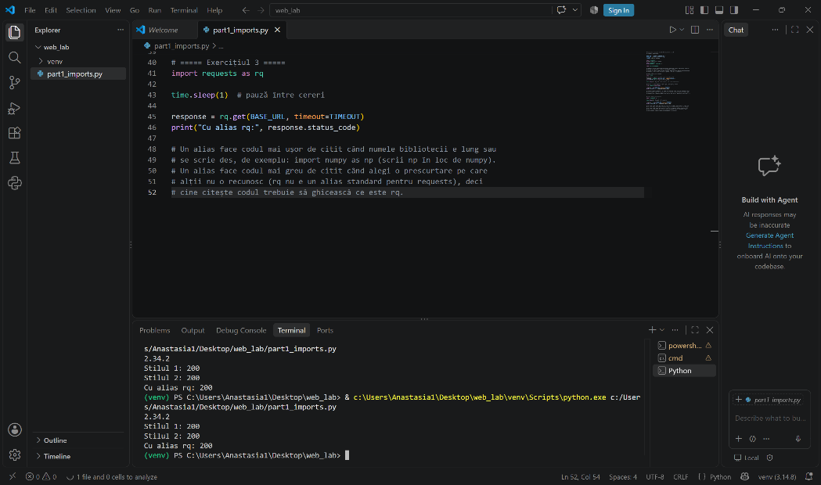

Figura 1.3 – Alias-uri

Exercițiul 4.
-Am descărcat pagina principală folosind doar urllib.request.urlopen(); Am afișat atributul .status și primele 200 de caractere din corp (octeții se decodifică în șir de caractere).
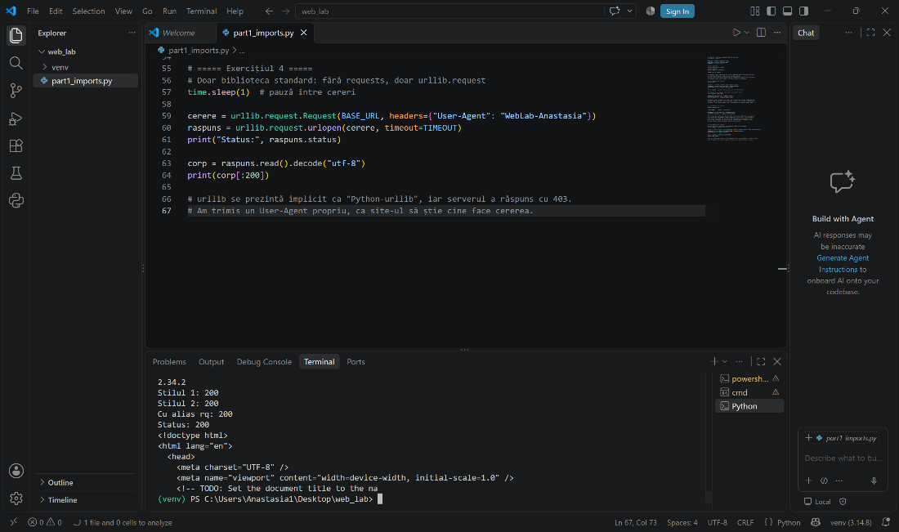

Figura 1.4 - Doar biblioteca standard

Exercițiul 5.
-Am rulat print(dir(requests)); Am ales trei nume din rezultat și indicați într-un comentariu dacă fiecare este funcție, clasă sau modul.
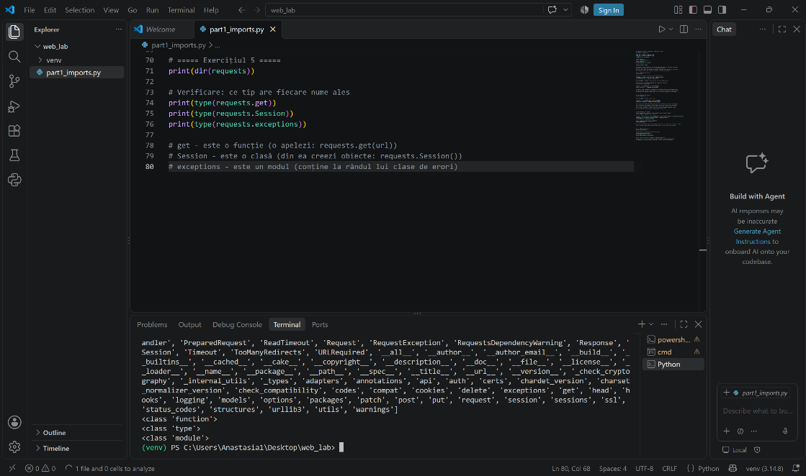

Figura 1.5 – interiorul unui modul

Exercițiul 6.
-Am rulat help(requests.get), am găsit parametrul care setează timpul maxim de așteptare și l-am folosit într-o cerere.
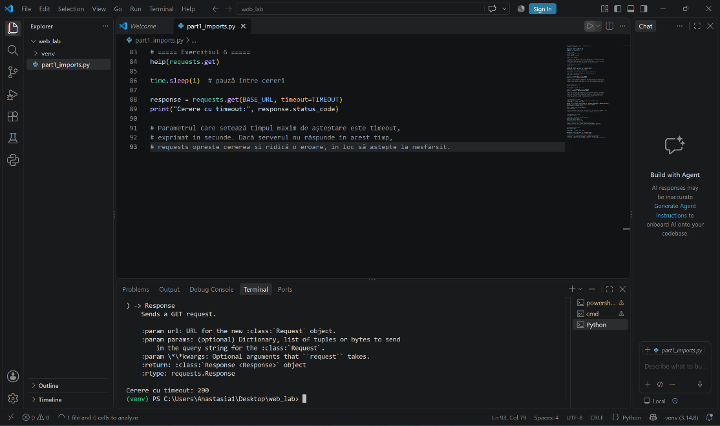

Figura 1.6 – Documentația

Exercițiul 7.
-Am importat time și am măsurat durata unei cereri către pagina principală cu time.perf_counter() (înainte și după); am comparați rezultatul cu response.elapsed.
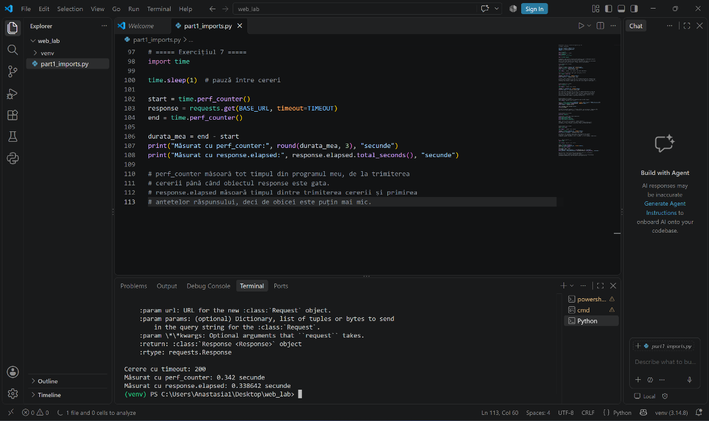

Figura 1.7 – Cronometrarea unei cereri

Exercițiul 8.
-Am scries un script care încearcă import bs4 într-un bloc try / except ImportError; dacă modulul lipsește, am afișat mesajul de instalare cerut în lucrare.
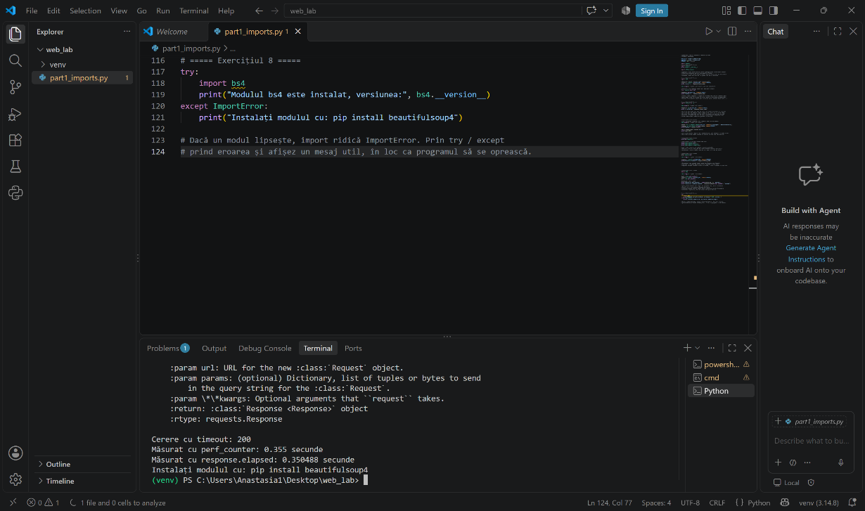

Figura 1.8 – Eșuarea unui import

Partea 2. Metode și atribute
Fișier de lucru: part2_methods.py (exercițiile 9–20).

Exercițiul 9.
-Am Descărcat pagina principală și am afișat response.status_code, response.ok, response.url și response.encoding; lângă fiecare linie comentați dacă este atribut sau metodă.
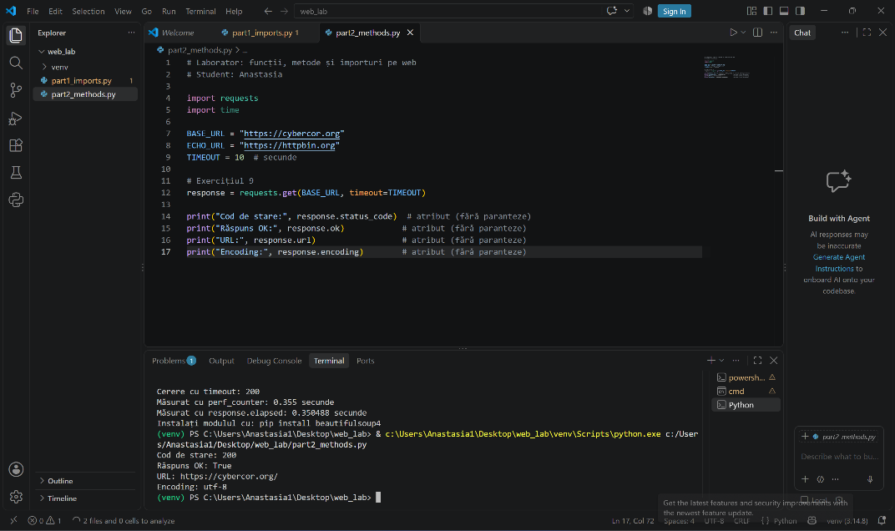

Figura 1.9 – Elementele de bază ale răspunsului

Exercițiul 10.
-Am apelat response.raise_for_status() pe pagina principală; apoi am transmis o cerere către BASE_URL + "/this-page-does-not-exist", am prins requests.HTTPError și am afișat un mesaj prietenos în loc de oprirea programului.
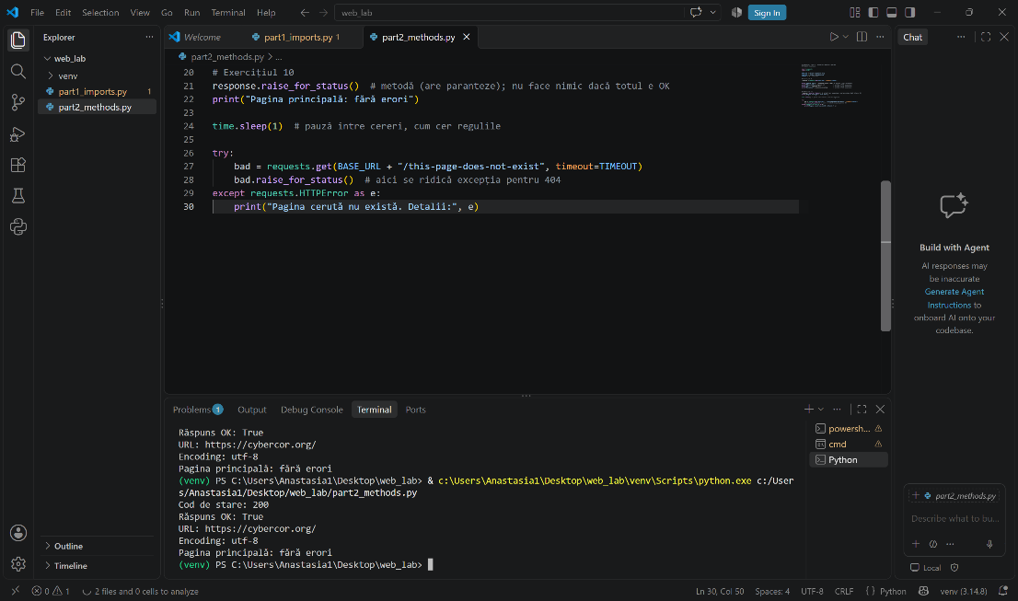

Figura 1.10 – Tratarea erorilor cu o metodă

Exercițiul 11. Toate antetele
-Am parcurs response.headers.items() și am afișat fiecare antet în forma Nume: valoare.
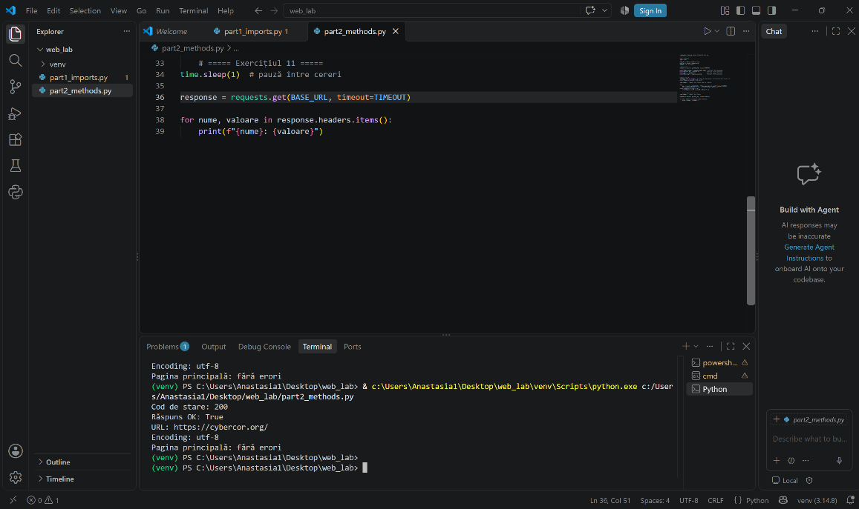

Figura 1.11 – Toate antetele

Exercițiul 12.
-Cu response.headers.get() am afișat antetele Server și Content-Type (valoare implicită „lipsește”); am încercat și varianta „content-type”, cu litere mici.
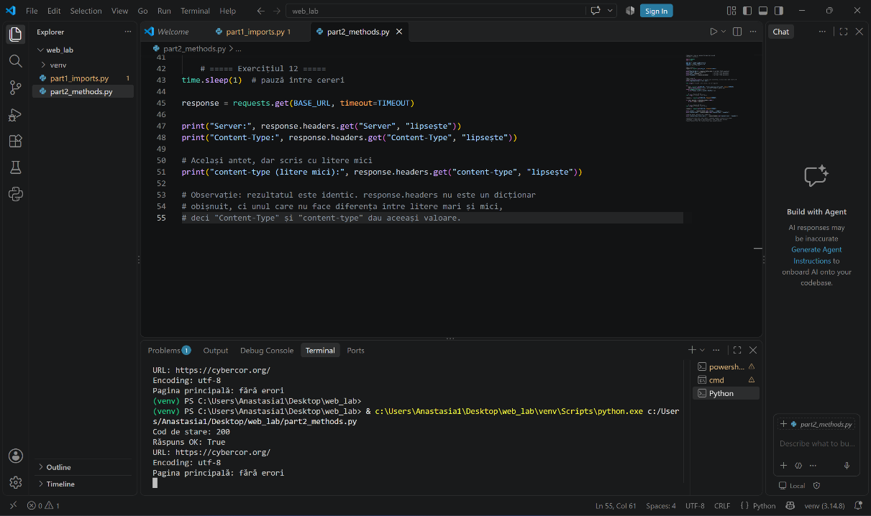

Figura 1.12 – Metode de dicționar

Exercițiul 13.
- Am numărat de câte ori apare „cyber” pe pagina principală cu response.text.lower().count("cyber");
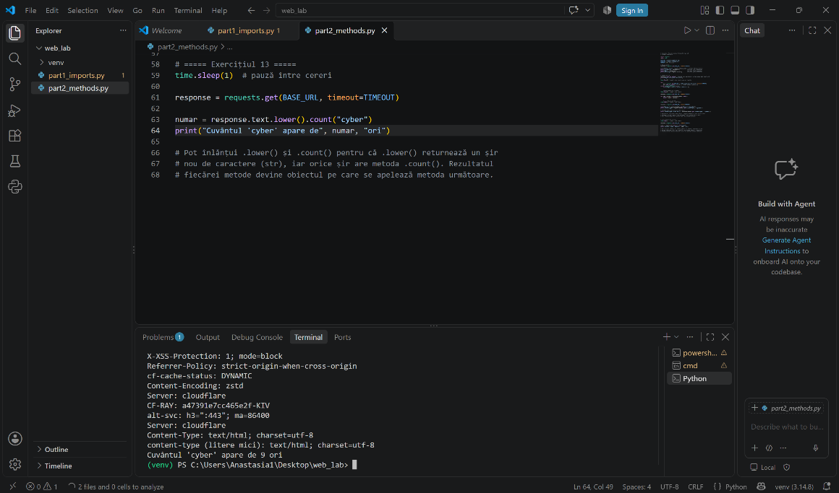

Figura 1.13 – Înlănțuirea metodelor de șir

Exercițiul 14. Găsirea titlului
-Am extras textul dintre <title> și </title> folosind .find() și felierea (slicing) pe response.text; l-am curățat cu .strip() și l-am afișat.
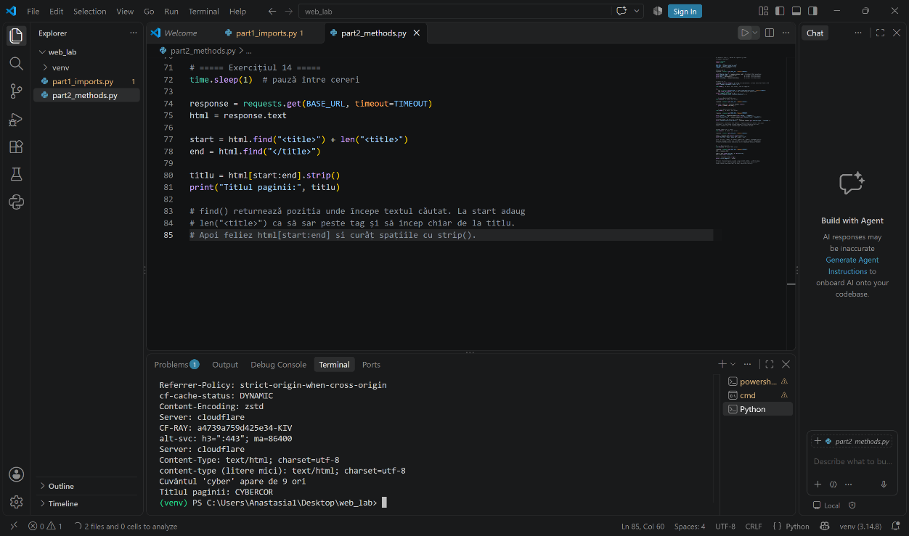

Figura 1.14 – Găsirea titlului

Exercițiul 15.
-Am împărțit codul HTML în linii cu .splitlines(); am afișat numărul de linii și lungimea celei mai lungi linii (max(lines, key=len)).
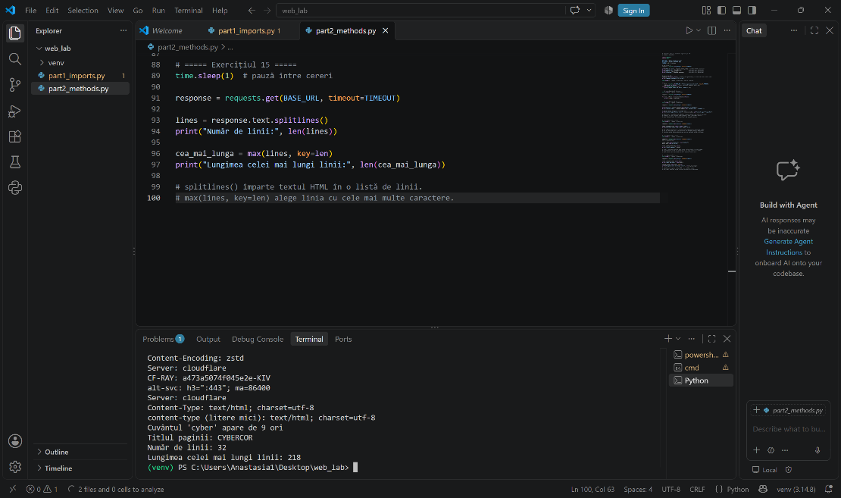

Figura 1.15 – Numărarea liniilor

Exercițiul 16. Verificarea HTTPS
-Am folosiți .startswith() pentru a verifica dacă response.url începe cu https:// și am afișsat „Conexiune securizată” sau „Conexiune nesecurizată”.
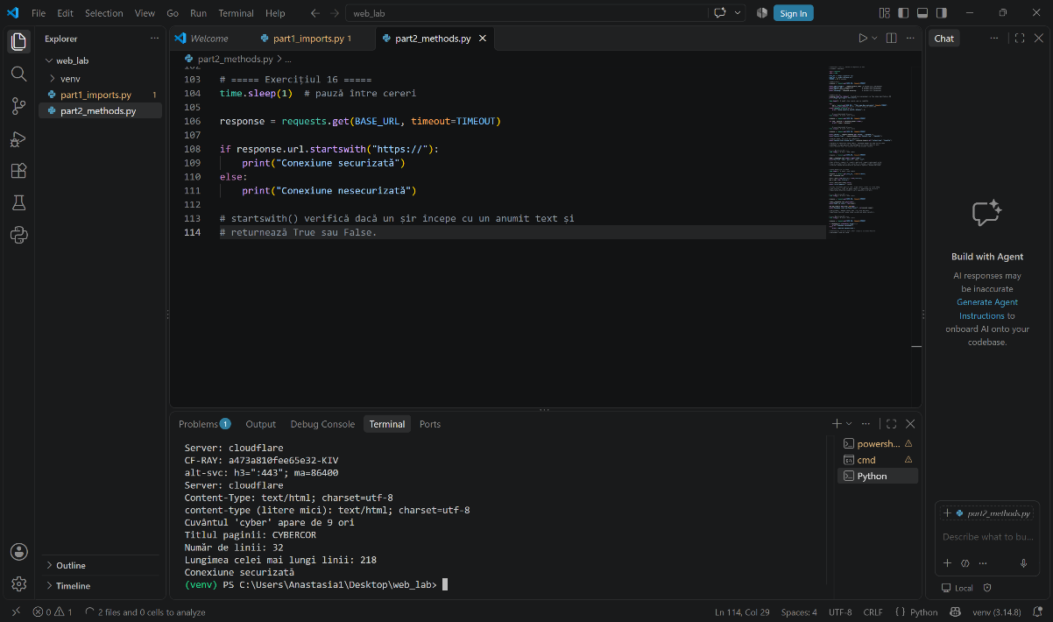
Figura 1.16 – Verificarea HTTPS

Exercițiul 17.
-Am transmis o cerere către http://cybercor.org (fără S); am parcurs response.history, afișând codul de stare și URL-ul fiecărei redirecționări, apoi URL-ul final.
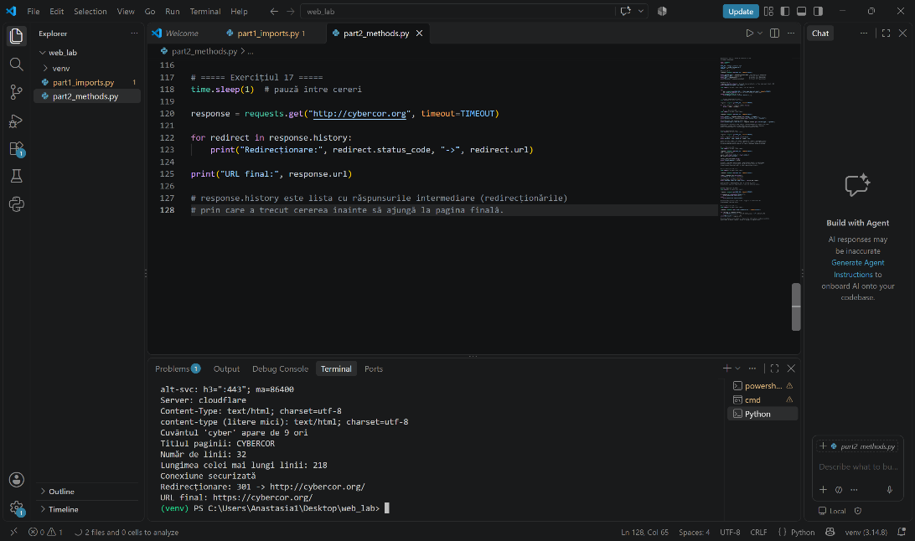

Figura 1.17 - Urmărirea redirecționărilor

Exercițiul 18. HEAD versus GET
-Am transmis către pagina principală o cerere requests.head() și una requests.get(); am comparat len(response.content) și am explicat diferența într-un comentariu.
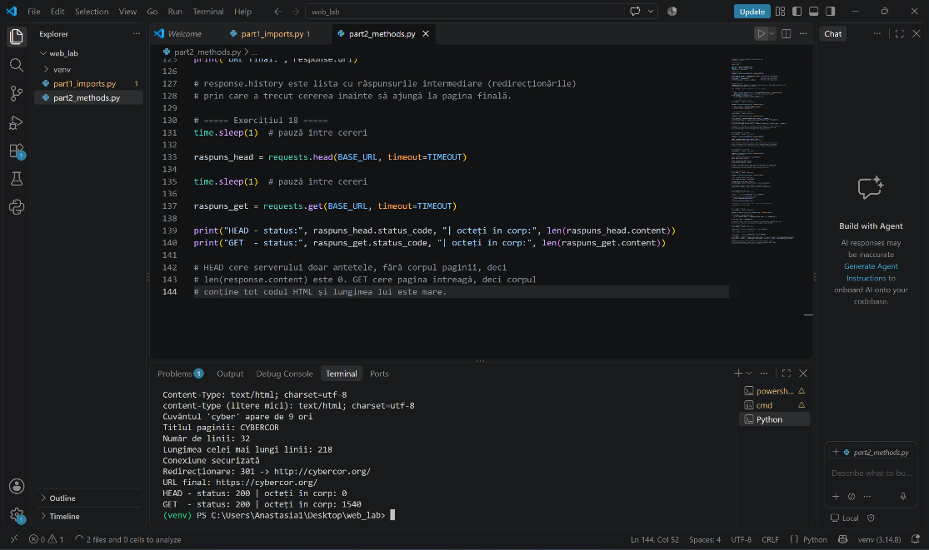

Figura 1.18 - HEAD versus GET

Exercițiul 19. Cookie-uri
-Am parcurs response.cookies și am afișat pentru fiecare cookie atributele .name și .secure; dacă nu există cookie-uri, am afișat „Niciun cookie setat”.
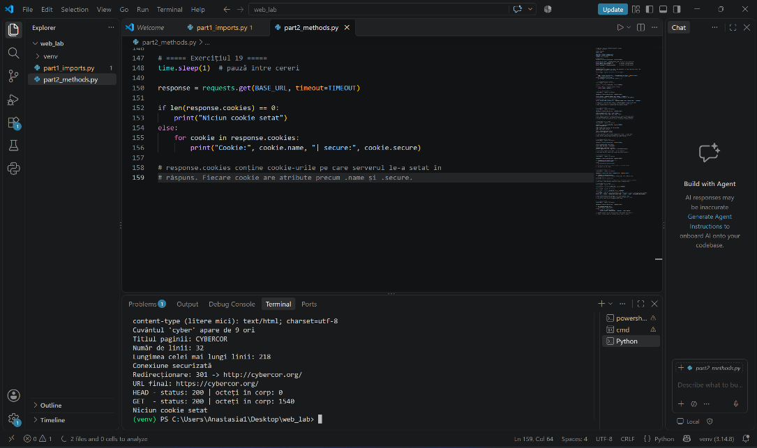

Figura 1.19 - Cookie-uri

Exercițiul 20.
-Am creat un obiect requests.Session(), am setat un User-Agent personalizat (WebLab-<numele vostru>) cu session.headers.update(), am transmis o cerere către ECHO_URL + "/headers" și am confirmat în rezultat că antetul a fost trimis.
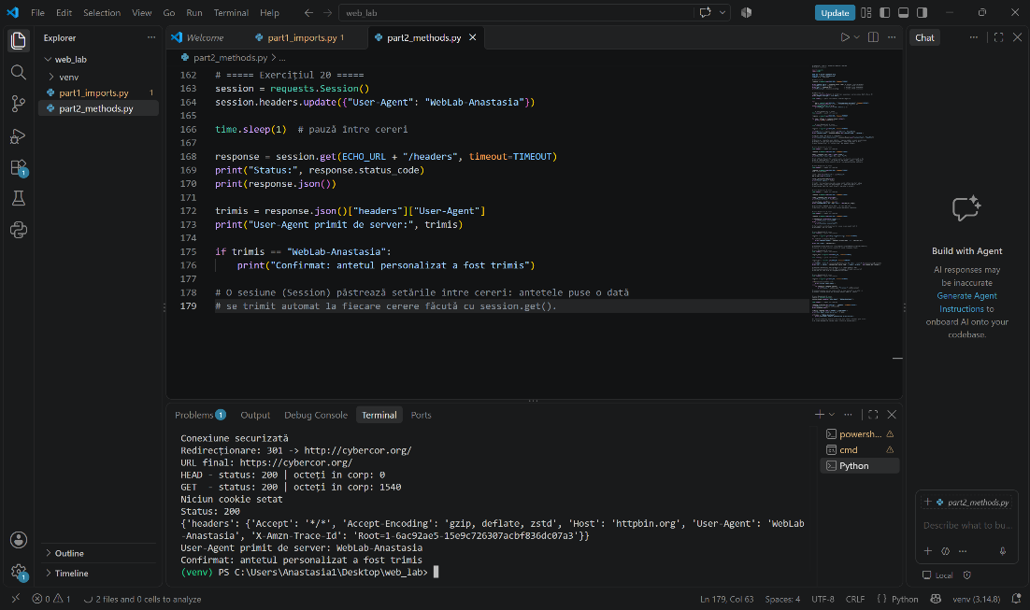

Figura 1.20 - Sesiuni

Partea 3. Funcții proprii
Fișier de lucru: part3_functions.py (exercițiile 21–34). Fiecare exercițiu este o funcție apelată cel puțin o dată; începând cu această parte, fiecare funcție trebuie să aibă docstring.

Exercițiul 21.
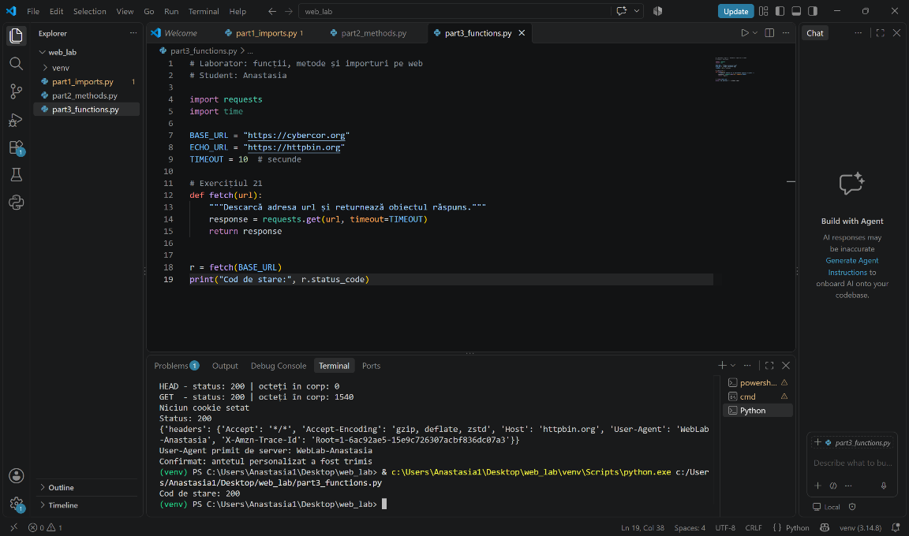
-Am scries fetch(url), care returnează obiectul răspuns; am apelat pentru BASE_URL și am afișat codul de stare.

Figura 1.21 - Prima funcție

Exercițiul 22. Returnarea unei singure valori
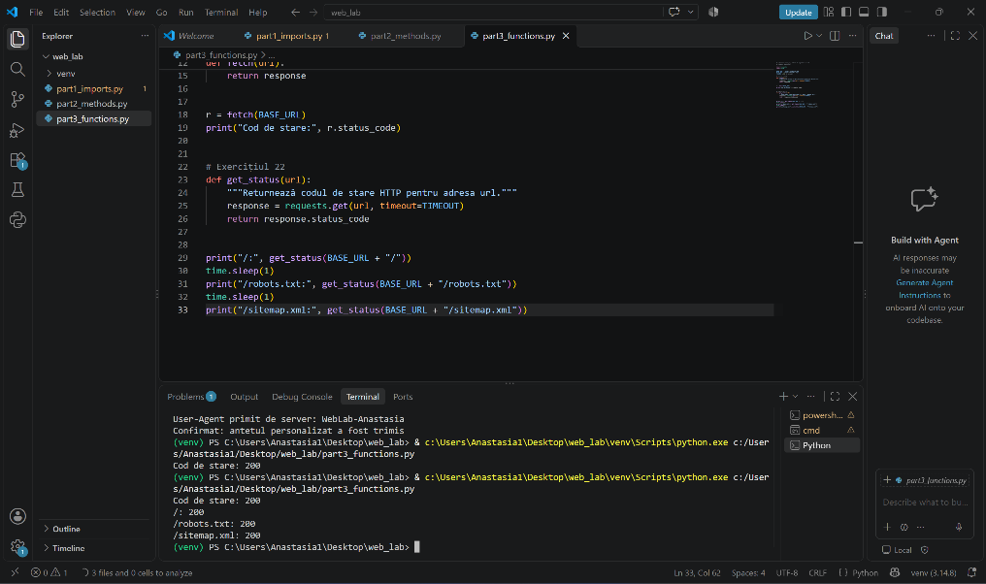
-Am scris get_status(url), care returnează doar codul de stare; am apela-o pentru /, /robots.txt și /sitemap.xml, cu time.sleep(1) între apeluri.

Figura 1.22 - Returnarea unei singure valori

Exercițiul 23.
-Am modificat funcția în fetch(url, timeout=10); am apelat-o o dată cu valoarea implicită și o dată cu timeout=3.
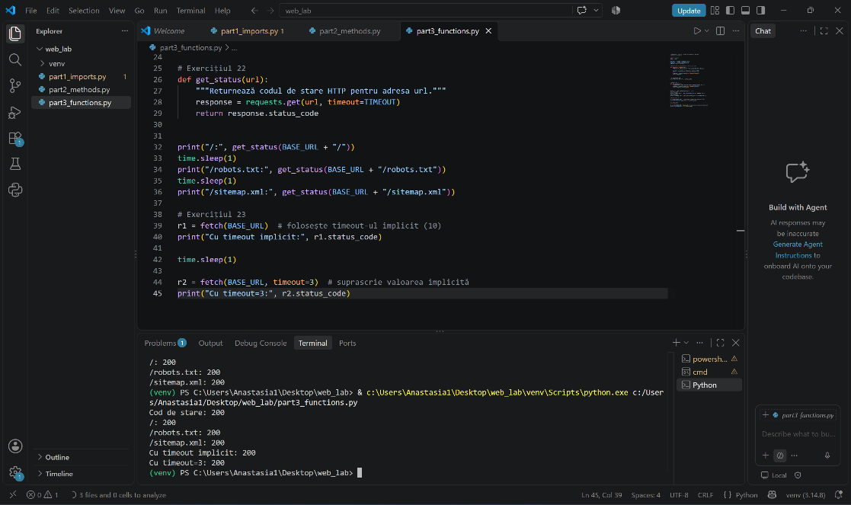

Figura 1.23 - Parametri impliciți

Exercițiul 24.
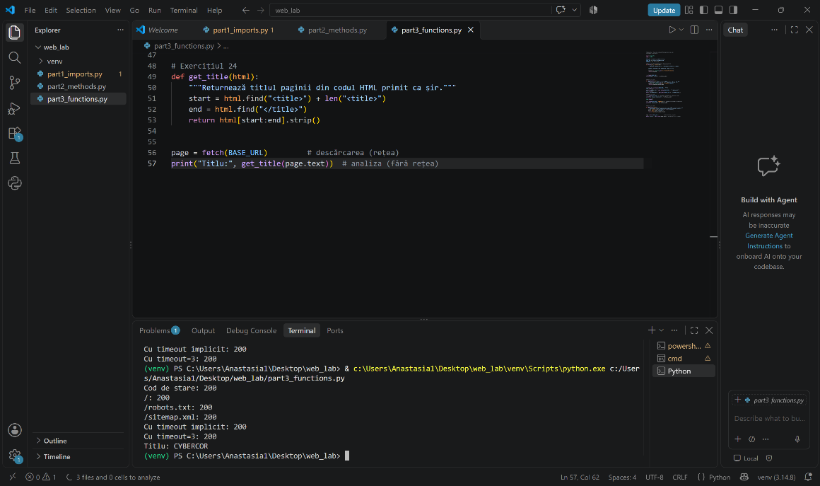
-Am scris get_title(html), care primește un șir HTML și am returnat titlul paginii (logica din exercițiul 14), fără operații de rețea.

Figura 1.24 - O singură sarcină pe funcție

Exercițiul 25.
-Am adăugat un docstring funcției get_title și l-am afișat cu help(get_title).
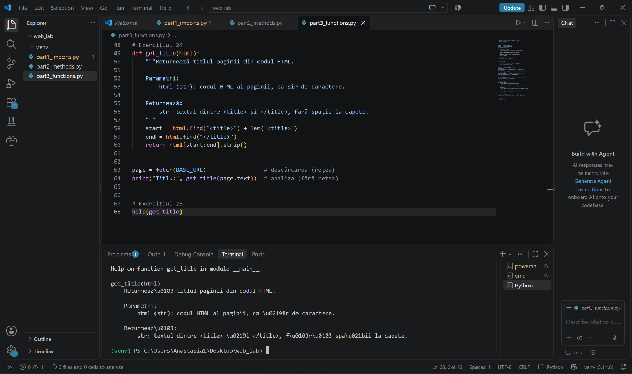

Figura 1.25 - Docstring-uri

Exercițiul 26. Adnotări de tip
-Am adăugat adnotări de tip funcțiilor (de ex. def get_status(url: str) -> int:); am apelat get_status(123), am observat ce se întâmplă și am precizat dacă adnotările mă opresc.
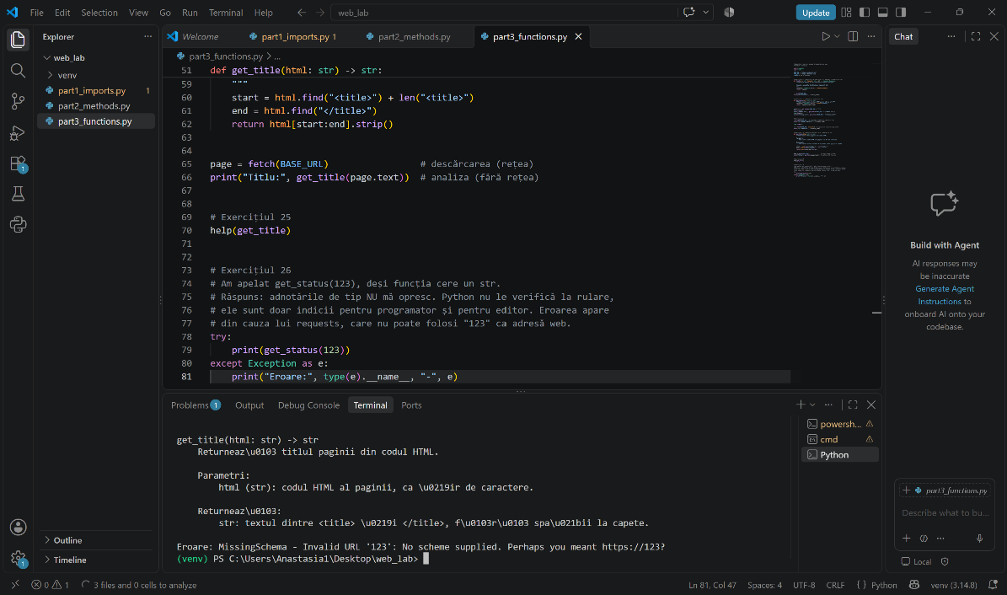

Figura 1.26 - Adnotări de tip

Exercițiul 27. Fără opriri neașteptate
-Am scris page_exists(url), care returnează True sau False, folosind try / except requests.RequestException; am verificat și pentru https://this-domain-does-not-exist.invalid.
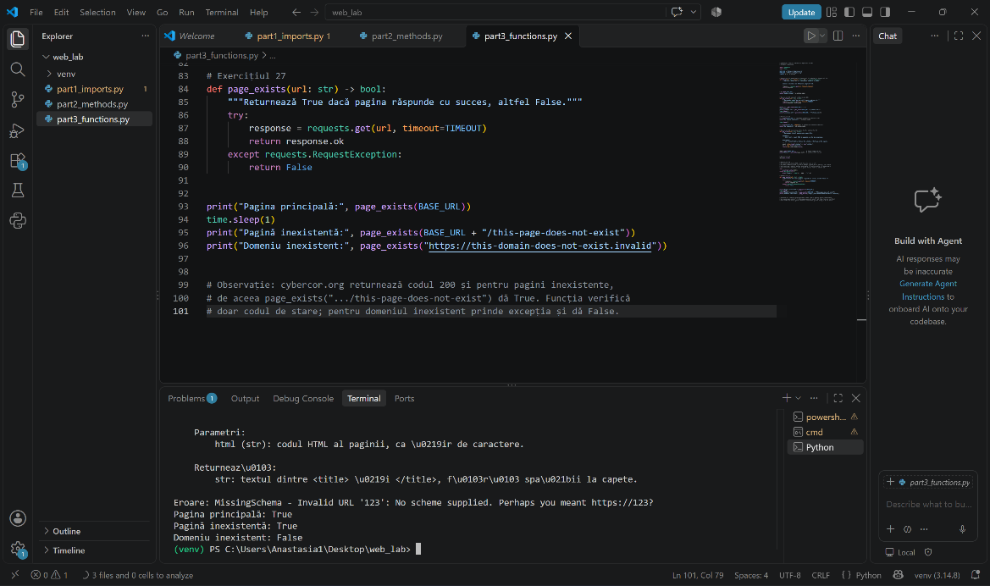

Figura 1.27 - Fără opriri neașteptate

Exercițiul 28.
-Am scries check_paths(base, paths), care primește o listă de căi și returnează un dicționar {path: status_code}.
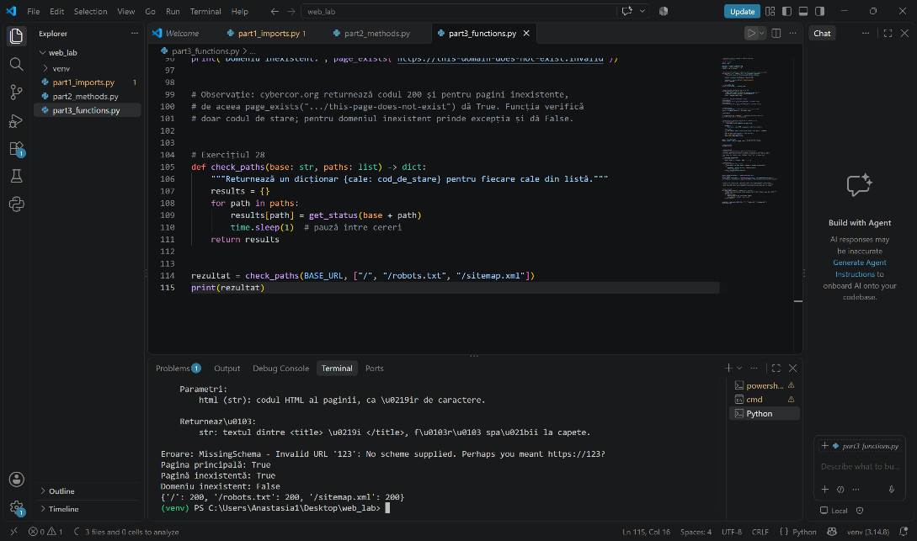

Figura 1.28 - Returnarea unui dicționar

Exercițiul 29.
-Am scris get_header(url, name, default="lipsește"), care returnează valoarea unui antet; am apelat-o cu argumente cu nume: get_header(BASE_URL, name="Server").
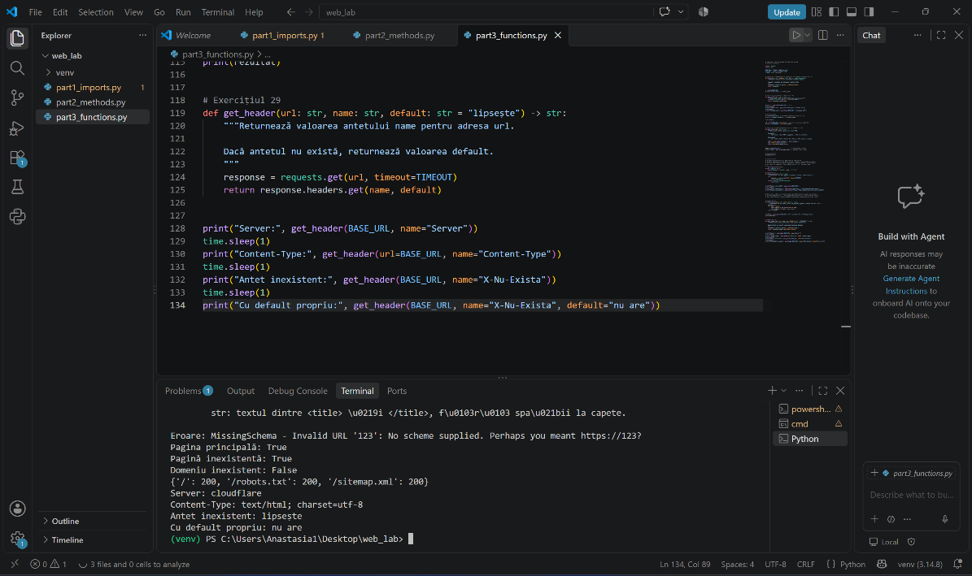

Figura 1.29 - Argumente cu nume

Exercițiul 30.
-Am scris security_headers(url), care verifică prezența celor cinci antete de securitate indicate în lucrare și returnează {antet: True/False}.
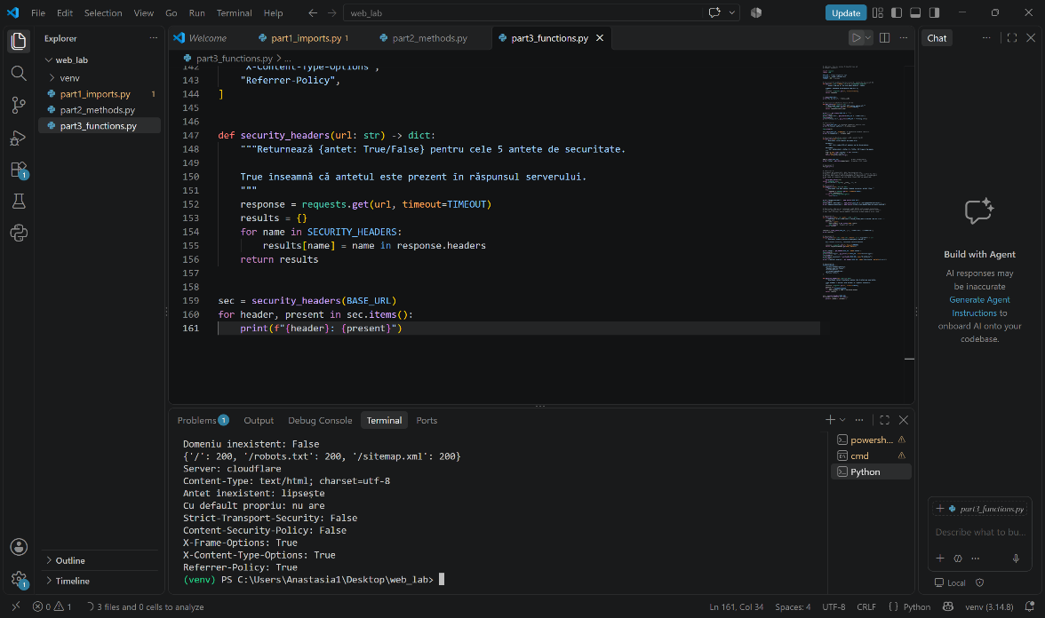

Figura 1.30 - Antete de securitate

Exercițiul 31.
-Am scris score_headers(results), care primește dicționarul din exercițiul 30 și returnează un șir de tipul „3/5”; am apelat score_headers(security_headers(BASE_URL)).
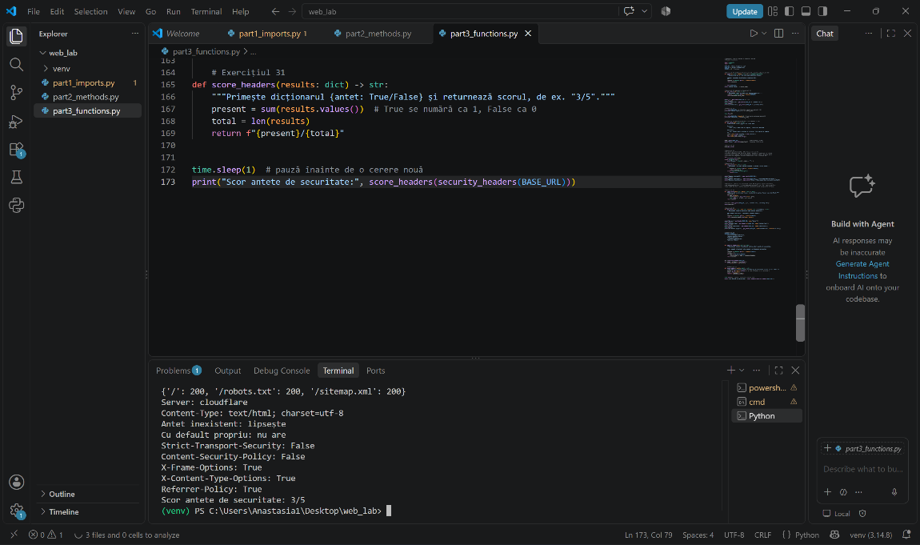

Figura 1.31 - Funcții care apelează funcții

Exercițiul 32.
-Am scris fetch_robots(base) (returnează textul /robots.txt sau None) și disallowed_paths(robots_text) (returnează lista valorilor Disallow:); a doua trebuie să funcționeze și pentru None.
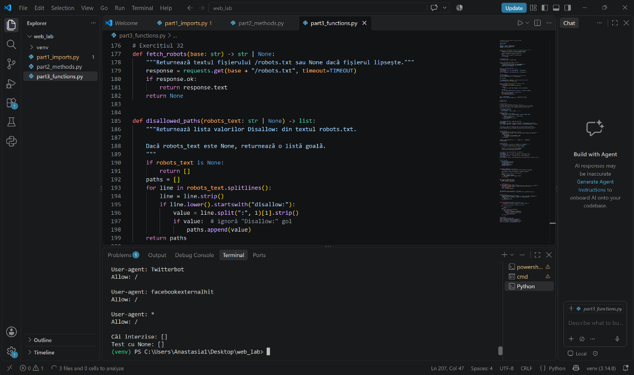

Figura 1.32 - Două funcții, o sarcină

Exercițiul 33. Oricâte argumente
-Am scris response_times(*urls), care returnează un dicționar {url: secunde}; am apelat-o cu două URL-uri.
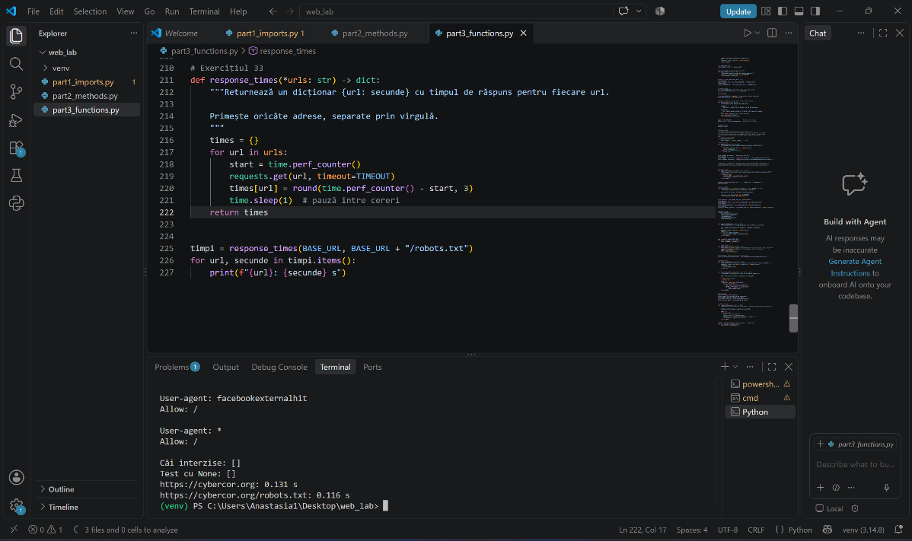

Figura 1.33 - Oricâte argumente

Exercițiul 34.
-Am scris log(message, **details), care afișează mesajul urmat de fiecare detaliu, în formatul din lucrare (de ex. verificat | url=... | status=200).
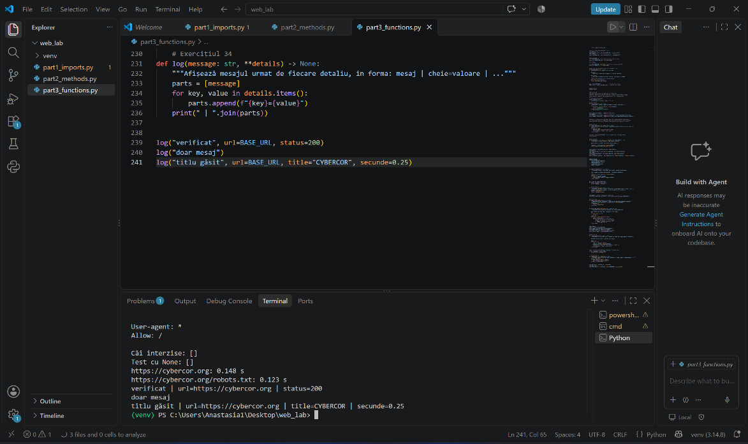

Figura 1.34 - Argumente cu nume colectat

Partea 4. Module standard
Fișier de lucru: part4_modules.py (exercițiile 35–43). Fiecare soluție se scrie într-o funcție.

Exercițiul 35.
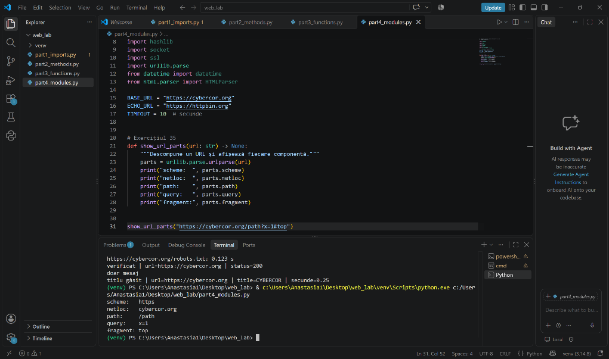
-Am aplicat urllib.parse.urlparse() pe https://cybercor.org/path?x=1#top și am afișat .scheme, .netloc, .path, .query și .fragment.

Figura 1.35 - Descompunerea unui URL

Exercițiul 36.
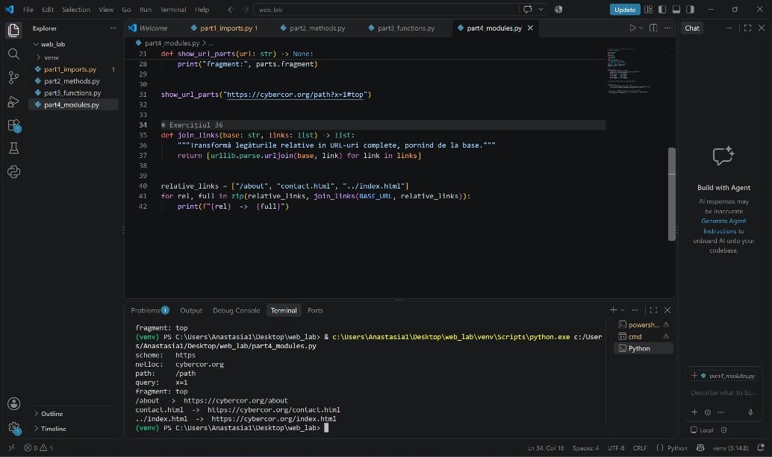
-Am folosit urllib.parse.urljoin() pentru a transforma legăturile relative /about, contact.html și ../index.html în URL-uri complete, pornind de la BASE_URL.

Figura 1.36 - Compunerea URL-urilor

Exercițiul 37.
-Cu re.findall() am obținut legăturile (href) de pe pagina principală și puneți codul în extract_links(html), care returnează legăturile fără duplicate.
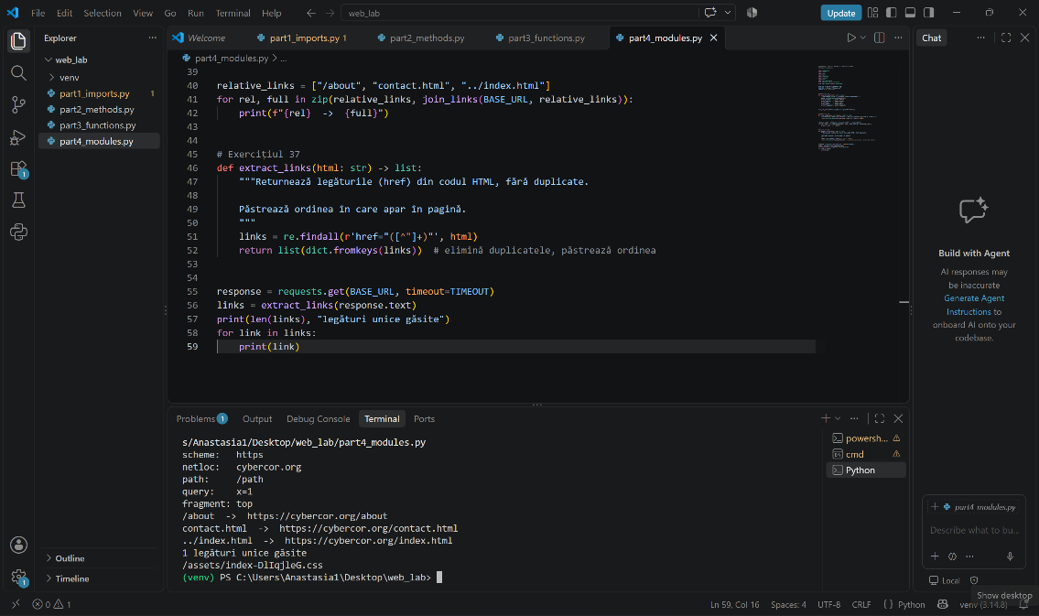

Figura 1.37 - Extragerea legăturilor

Exercițiul 38. Interne sau externe?
-Am scris split_links(links, domain), care returnează două liste: legăturile de pe același domeniu și legăturile către alte site-uri (urljoin(), apoi urlparse().netloc).
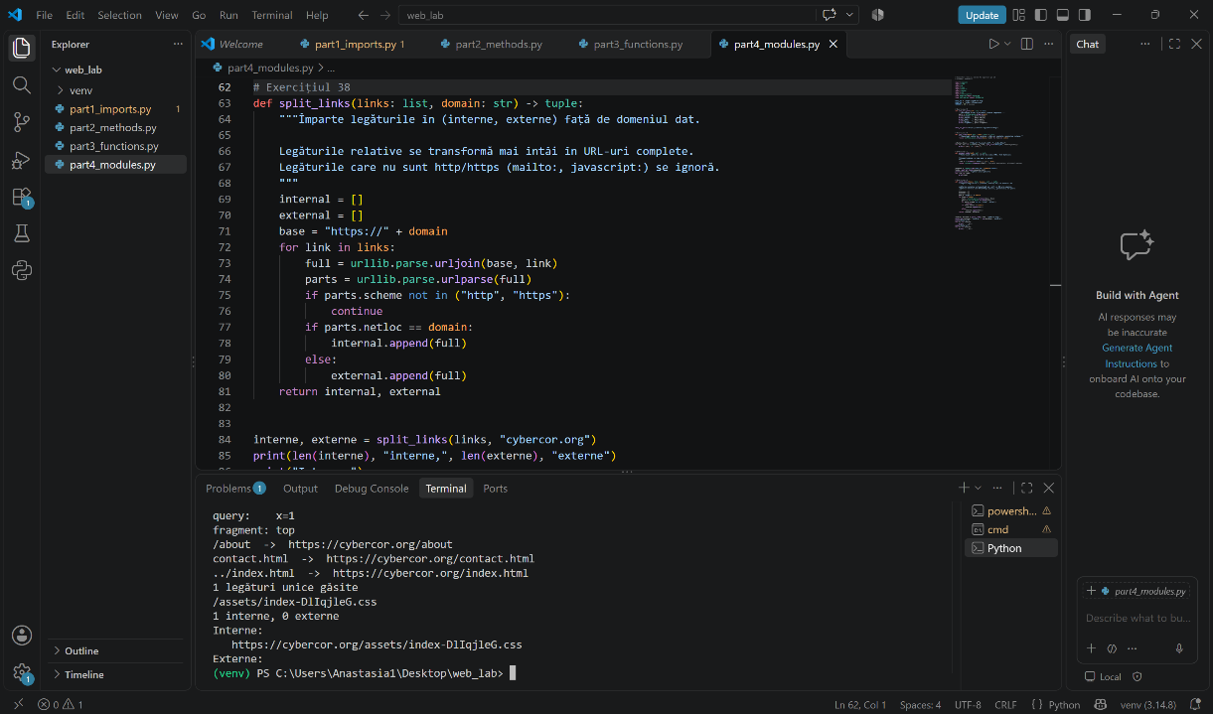

Figura 1.38 - Interne sau externe?

Exercițiul 39.
-Am creat o clasă care moștenește html.parser.HTMLParser și suprascrie handle_starttag(), pentru a colecta atributul src al fiecărui tag <img>. Am testat mai întâi pe fragmentul HTML din lucrare (assert), apoi pe site-ul real; am verificat rezultatul prin comparație cu response.text.lower().count("<img") și cu codul sursă al paginii (Ctrl+U).
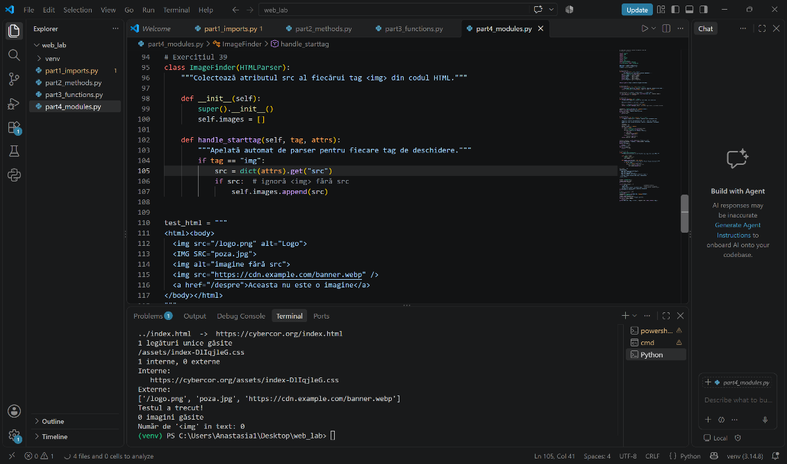

Figura 1.39 - Propriile metode

Exercițiul 40.
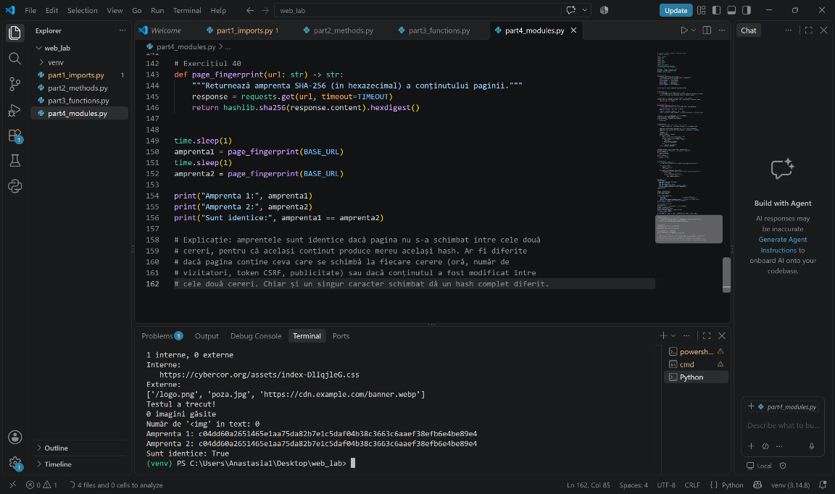
-Am scris page_fingerprint(url), care returnează hash-ul SHA-256 al conținutului; am rulat-o de două ori, am comparat rezultatele și am explicat când ar fi diferite.

Figura 1.40 - Amprenta paginii

Exercițiul 41.
-Am salvat antetele paginii principale în headers.json (json.dump, indent=2); apoi am încărcat fișierul înapoi cu json.load() și am afișat un antet din el.
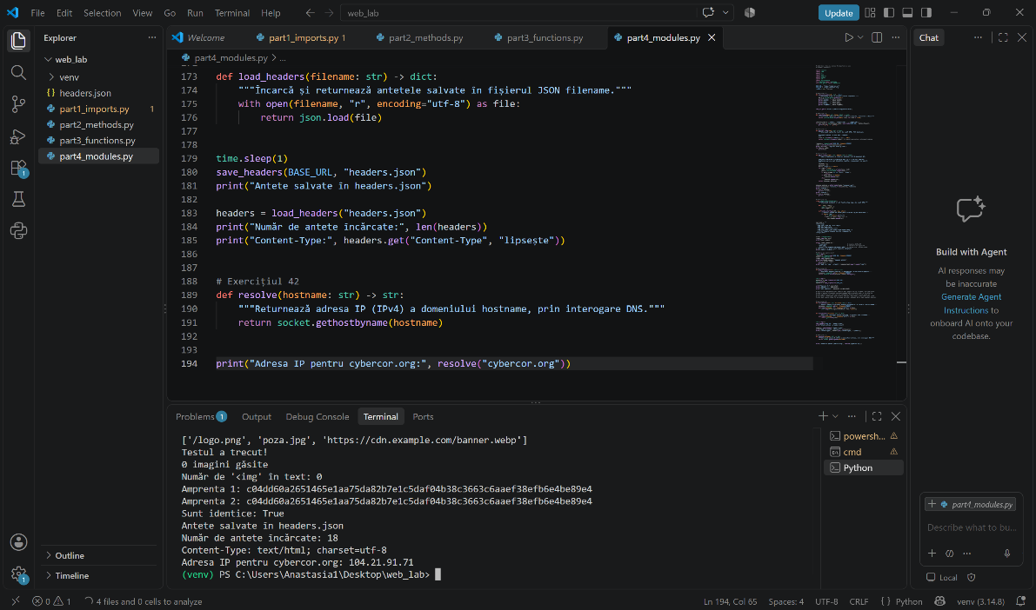

Figura 1.41 - Salvarea în JSON

Exercițiul 42.
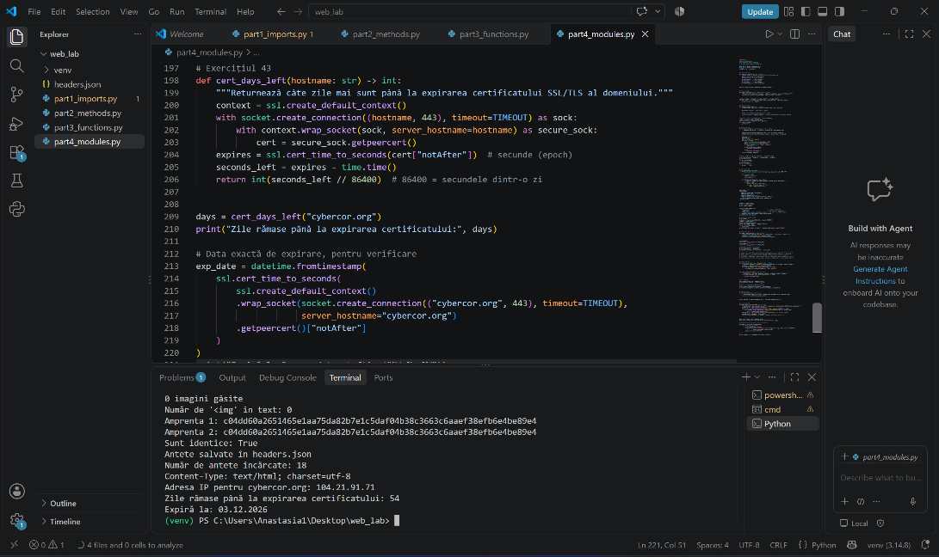
-Am scries resolve(hostname), care returnează adresa IP (socket.gethostbyname()); am afișat adresa IP a domeniului cybercor.org.

Figura 1.42 - Interogare DNS

Exercițiul 43.
-Am scries cert_days_left(hostname), care se conectează la portul 443, citește certificatul și returnează numărul de zile rămase până la expirare.
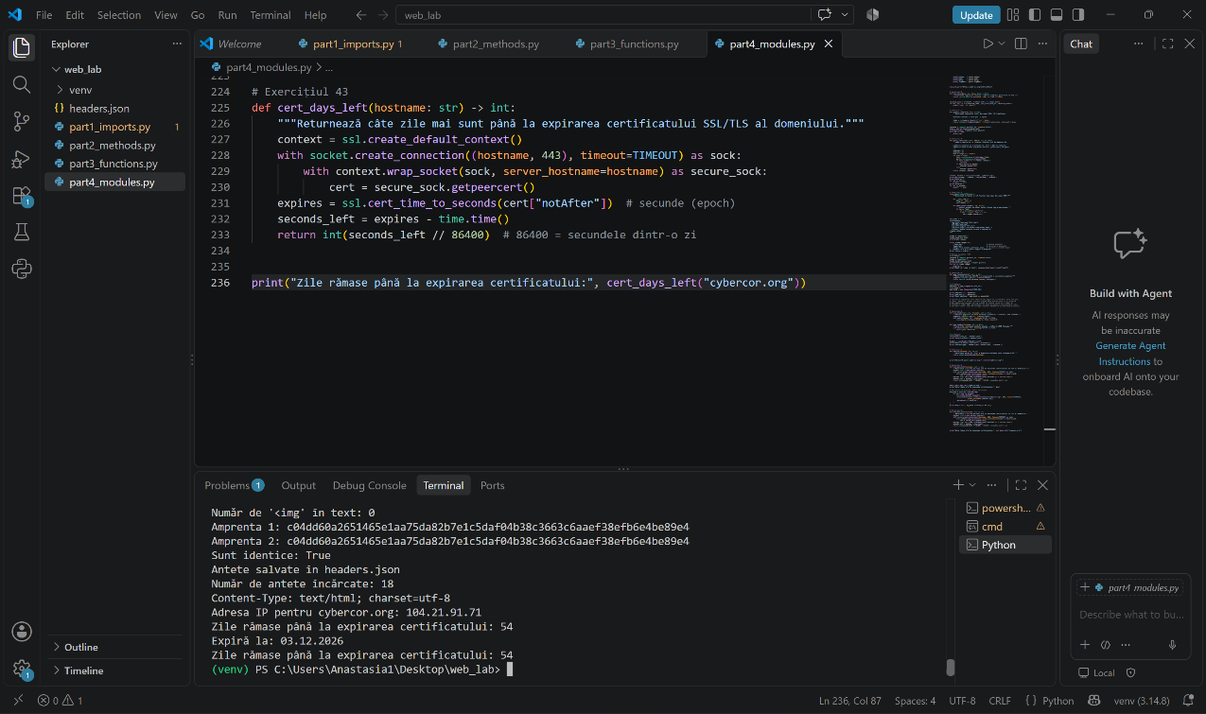

Figura 1.43 - Expirarea certificatului

Partea 5. Modulul propriu
Fișier de lucru: webtools.py, main.py (exercițiile 44–50).

Exercițiul 44.
-Am mutat funcțiile fetch, get_status, get_title și security_headers în webtools.py; în main.py am importat webtools și am apelat webtools.get_title(webtools.fetch(BASE_URL).text).
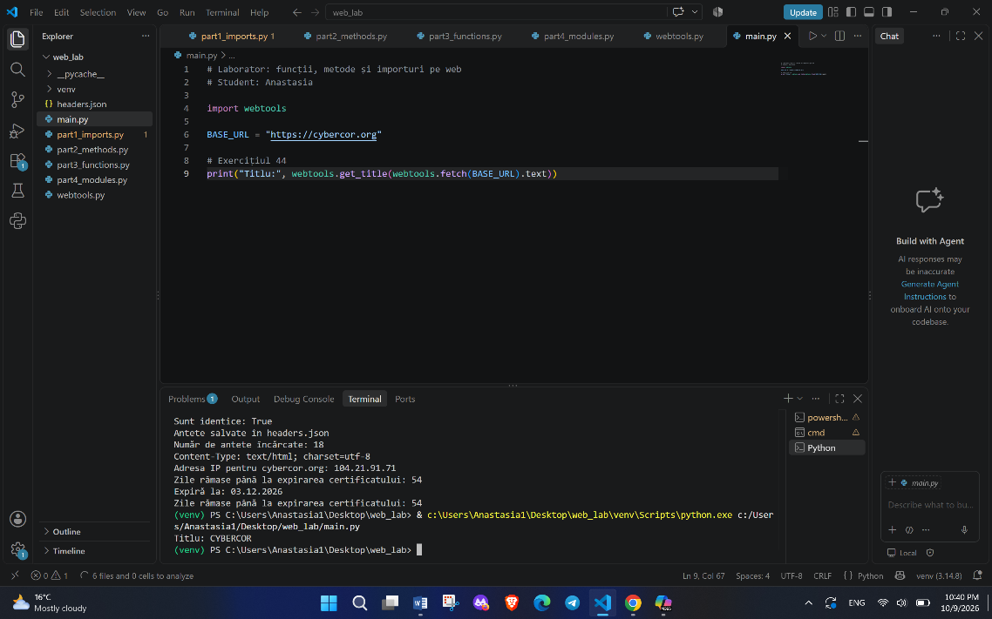

Figura 1.44 - Crearea unui modul

Exercițiul 45.
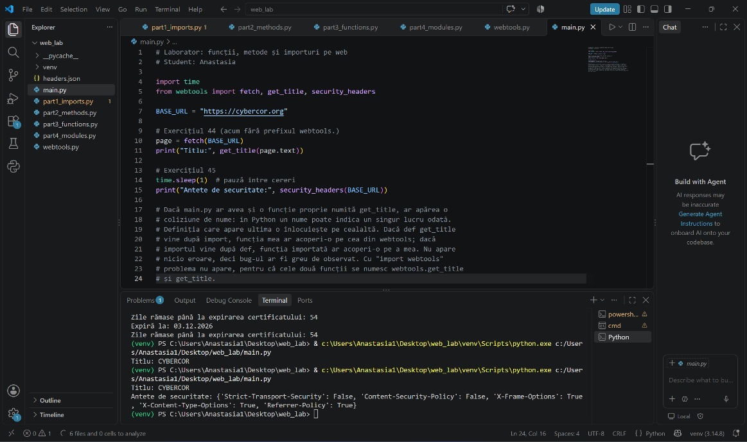
-În main.py am trecut la from webtools import get_title, security_headers; am explicat într-un comentariu ce s-ar întâmpla dacă main.py ar avea și o funcție proprie get_title.

Figura 1.45 - Importarea anumitor nume

Exercițiul 46.
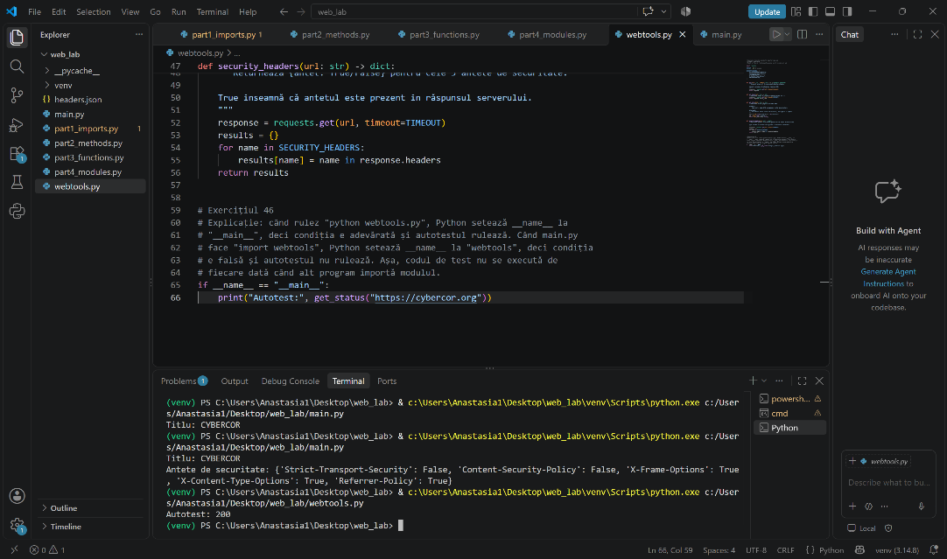
-Am adăugat la finalul webtools.py blocul if __name__ == "__main__" cu autotestul din lucrare; rulați python webtools.py, apoi python main.py și explicați de ce autotestul rulează doar în primul caz.

Figura 1.46 - Blocul main

Exercițiul 47.
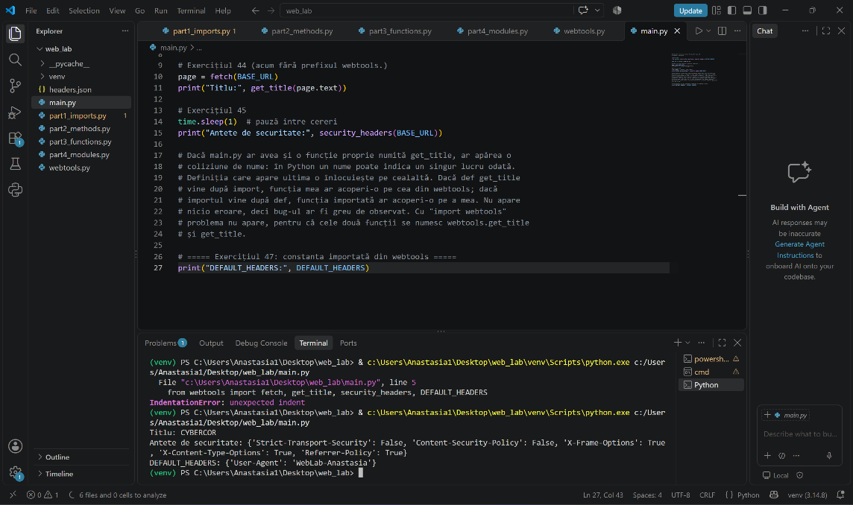
-Am adăugat în webtools.py constanta DEFAULT_HEADERS (User-Agent WebLab-<numele vostru>) și am folosit-o în fetch(); în main.py am importat constanta și am afișat-o.

Figura 1.47 - Constante de modul

Exercițiul 48.
-Am folosit argparse în main.py, astfel încât programul să ruleze ca python main.py https://cybercor.org; transmiteți URL-ul primit funcțiilor în loc de BASE_URL.
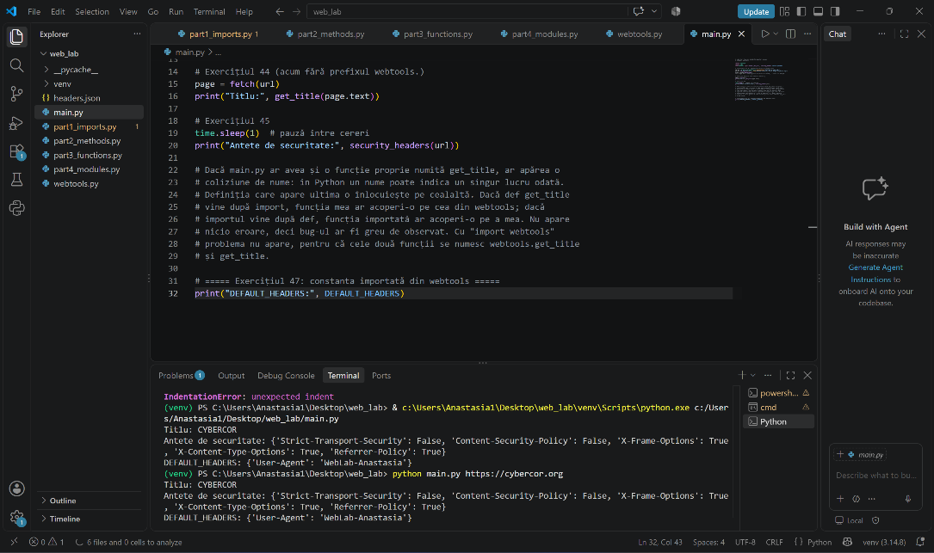

Figura 1.48 - Argumente din linia de comandă

Exercițiul 49. Un raport CSV
-Cu modulul csv am salvat rezultatul funcției check_paths() în report.csv, cu coloanele path, status și checked_at (ora: datetime.now().isoformat()).
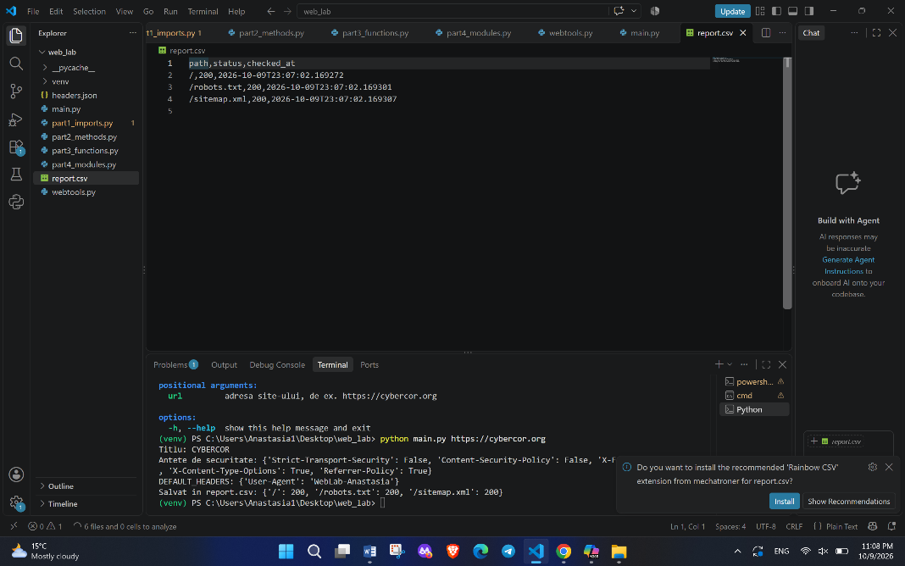

Figura 1.49 - Rularea programului și salvarea raportului
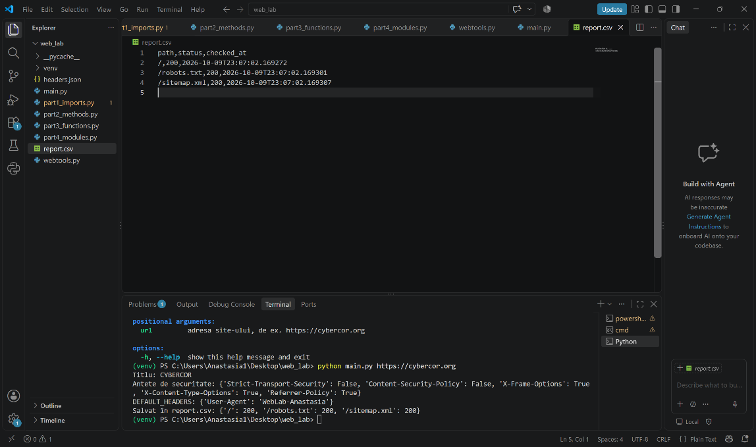

Figura 1.50 - Fișierul report.csv

Exercițiul 50.
-Am scris site_report(url) în webtools.py;

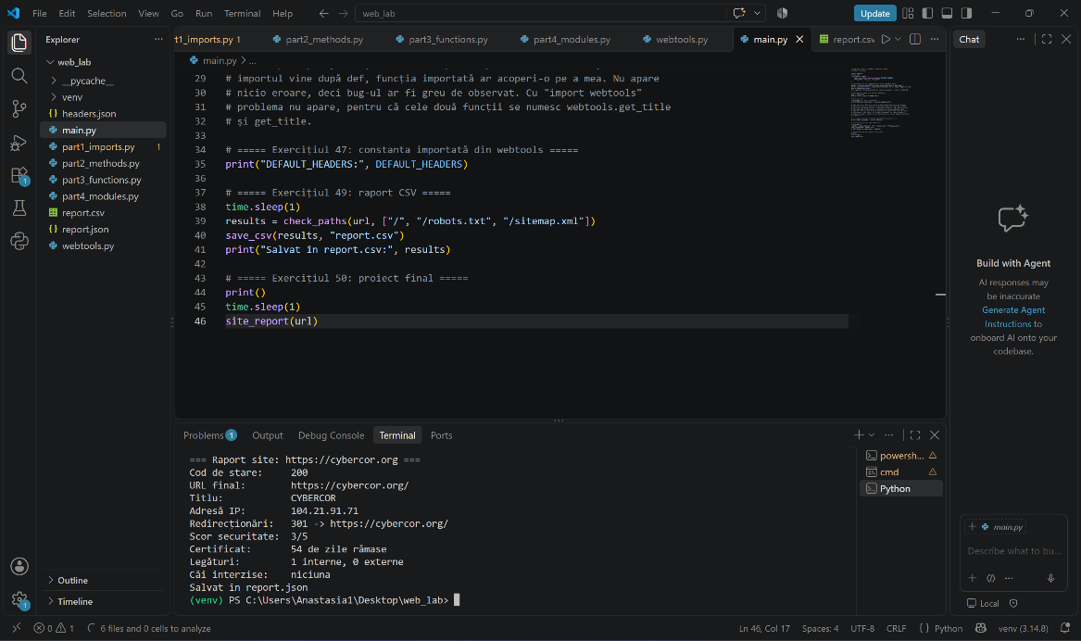
Figura 1.51 - Proiect final: raportul site-ului

Structura finală a directorului web_lab
Directorul conține webtools.py, main.py, report.csv și report.json, iar comanda python main.py https://cybercor.org afișează raportul complet și crează report.json.

Exercițiu bonus
Instalați beautifulsoup4 și rescrieți get_title() și extract_links() folosind această bibliotecă; comparați cât de mult mai scurte și mai sigure devin funcțiile.
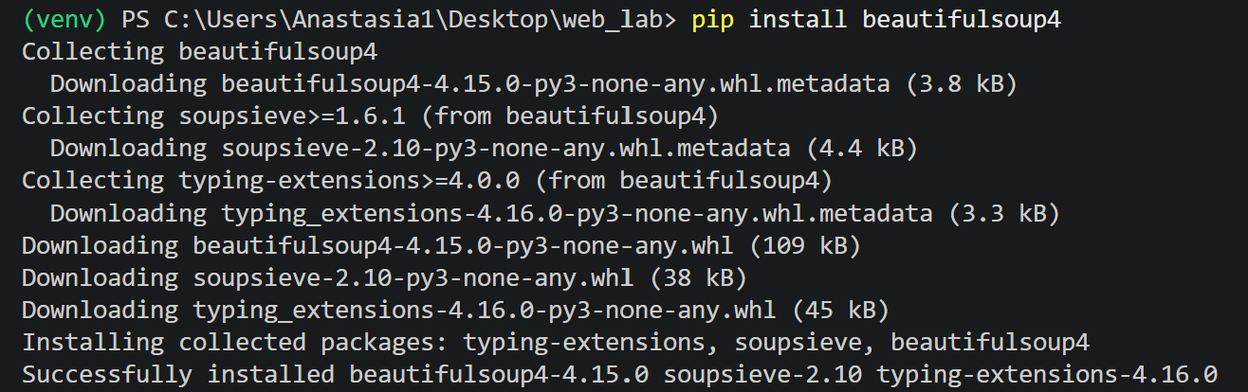

Figura 1.52 - Exercițiul bonus: instalarea BeautifulSoup

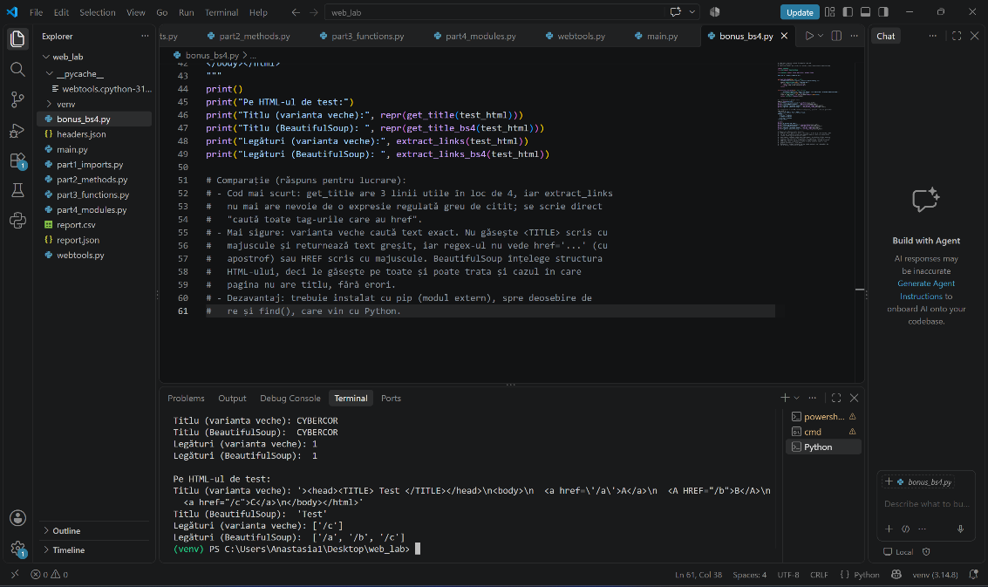

Figura 1.53 - Exercițiul bonus: compararea variantelor

CONCLUZII

În lucrarea de laborator am exersat scrierea programelor Python care comunică cu un site web real. Am practicat importurile (,,requests”, ,,urllib”, alias-uri, ,,try / except ImportError”), am folosit metodele și atributele răspunsurilor primite de la server (cod de stare, antete, cookie-uri, redirecționări, sesiuni) și am scris propriile funcții, cu parametri, docstring-uri și tratarea erorilor. Am lucrat și cu alte module din biblioteca standard (,,re”, ,,html.parser”, ,,hashlib”, ,,json”, ,,socket”, ,,ssl”) și am construit propriul modul, ,,webtools.py”, folosit dintr-un program separat, ,,main.py”. În proiectul final am generat un raport complet despre un site web, salvat în ,,CSV” și ,,JSON”, iar la exercițiul bonus am rescris funcțiile cu ,,BeautifulSoup”, obținând un cod mai scurt și mai sigur. Pe parcurs am respectat regulile de lucru (timeout, pauze între cereri) și am rezolvat eroarea ,,HTTP 403” trimițând un ,,User-Agent” propriu. Laboratorul m-a ajutat să înțeleg cum se folosesc bibliotecile externe și cum se organizează codul în funcții și module reutilizabile.

BIBLIOGRAFIE

- Richardson, L. Beautiful Soup Documentation. https://www.crummy.com/software/BeautifulSoup/bs4/doc/ Python Software Foundation. Python 3 Documentation. https://docs.python.org/3/
- Reitz, K. Requests: HTTP for Humans. https://requests.readthedocs.io/
- httpbin.org. https://httpbin.org
- Richardson, L. Beautiful Soup Documentation. https://www.crummy.com/software/BeautifulSoup/bs4/doc/

